**WhatsApp für Mac oder PC installieren:**

Website aufrufen (über den PC)

<https://www.whatsapp.com/download>

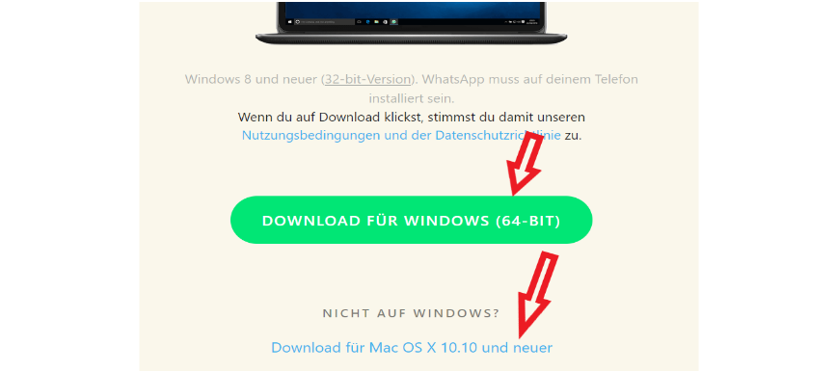Download klicken.

Entweder für Windows oder Mac OS

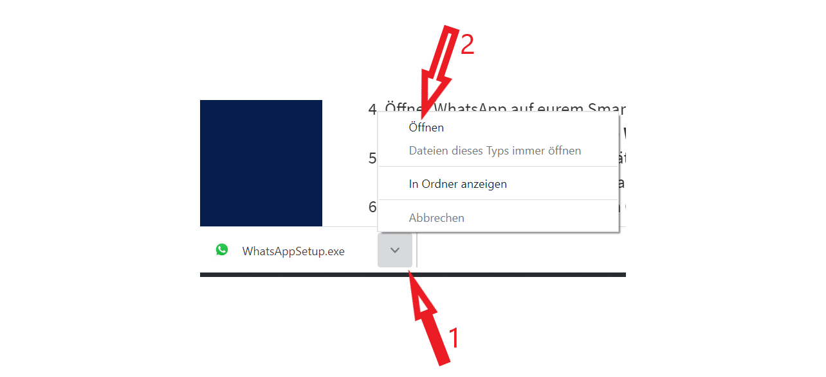Nach dem Download

1. Haken klicken

2. im Menü auf Öffnen klicken

Die App wird installiert.

Leider kann ich den weiteren Ablauf nicht weiter mit Bildern unterstützen, da das Programm schon auf meinem PC vorhanden ist. Weiter geht’s in Textform:

1. Ihr seht nun einen **QR-Code** auf dem PC-Bildschirm.
2. Öffnet WhatsApp auf eurem Smartphone und tippt oben rechts auf die drei Punkte (**⋮**) und wählt „**WhatsApp Web**“ aus.
3. Falls ihr eine Meldung seht, bestätigt sie mit „**OK, VERSTANDEN**“.und erlaubt WhatsApp den Zugriff auf eure Kamera.
4. Haltet das Smartphone über den QR-Code am PC-Bildschirm, um diesen einzuscannen.
5. Nun seht ihr eure Kontaktliste auf dem PC und könnt Nachrichten an eure Kontakte schreiben.
6. Jetzt kann WhatsApp über die Verknüpfung auf dem Bildschirm gestartet werden.